ODL controller 项目Maven库说明
@King-NanJing
- ODL所有项目：
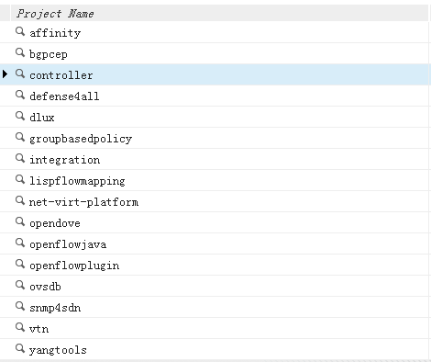
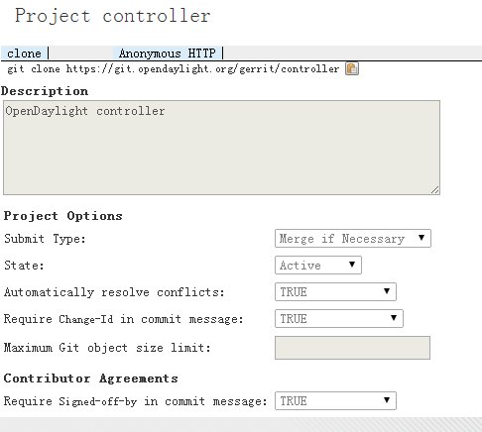
- git clone之后需要配置Maven本地仓库。将压缩包解压到本地目录。在Maven的配置目录conf修改setting.xml
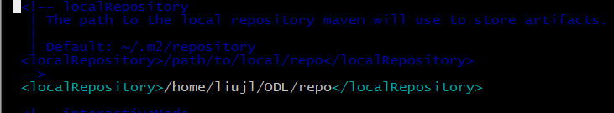
第49行为注释的配置，新增项localRepository并指向本地目录。
- 本附件仓库非完整，项目中部分module注释了因为编译无法通过。
